UNIVERSIDAD DE LAS FUERZAS ARMADAS ESPE

PROGRAMACIÓN ORIENTADA A OBJETOS

CONTROL DE LECTURA 1

ESTUDIANTE: **NATHALY CASTILLO**

DOCENTE: ING. LUIS MONTAÑO

NRC: 1322

FECHA: 22/11/2024

**Tema de la Actividad:**

**Control de Lectura:** GitHub

**Tipo de Actividad:**

**Práctico**

**Descripción de la Actividad:**

Crear un archivo de manera local puede ser un código “hola mundo”, y sube

mediante línea de comandos a GitHub, Realiza un informe del proceso realizado y

súbelo al informe GitHub.

**GitHub**

**Objetivo general**

* Investigar sobre los temas planteados, Git y GitHub de tal manera aplicar su uso en la presente actividad.

**Objetivos específicos**

* Instalar los programas y familiarizarse.
* Indagar sobre su funcionamiento y ponerlo en uso.
* Crear un pequeño programa y subirlo al GitHub.

**Programa en líneas de comando:**

public class HolaMundo {

public ststic void main (string [] args) {

system.out.print ("Hola Mundo");

}

}

**Pasos realizados:**

Primeramente, se instala el Git, tal y como se muestra en el manual de la plataforma “ESPE”.

Luego se crea la cuenta en GitHub, utilizando un usuario y una contraseña de seguridad.

**Configuración inicial:**

**Abrí la consola de Git y configuré mi usuario con los siguientes comandos:**

git config --global user.name "Nathaly.Castillo"

git config --global user. email "castillonathaly.i.02.19@gmail.com"

**Se abre el ejecutable Git Bash here**

Con el comando git init

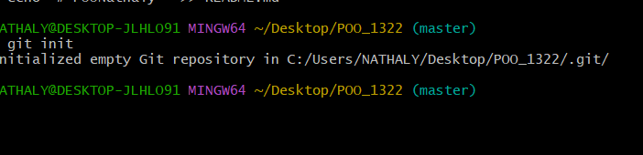

**Revisé los archivos que estaban dentro de la carpeta.**

Utilizando el comando ls.

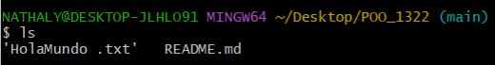

Automáticamente me listó los archivos.

**Solicité que se añadiera el archivo del código “HolaMundo”**

Utilizando el comando git add, con la extensión del archivo “HolaMundo .txt”

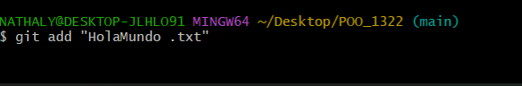

Finalmente revisé en el GitHub si se subió correctamente el archivo.



**Resultado:**

Luego de todos los pasos realizados se pudo añadir los archivos al GitHub, en lo personal me resultó complicado, ya que, alguna cosa del manual no me reconocía la consola.

Mediante indagaciones en otros medios puede obtener el resultado deseado.